Viernes
02
de septiembre

Cuarto de Primaria
Educación Socioemocional

¡Llegó la Educación Socioemocional!

Aprendizaje esperado: explica cómo la educación socioemocional desarrolla habilidades para el autoconocimiento y la convivencia.

Énfasis: explica cómo la educación socioemocional desarrolla habilidades para el autoconocimiento y la convivencia.

¿Qué vamos a aprender?

Aprenderás sobre el tema de la educación socioemocional que te ayudara a desarrollar habilidades para tu autoconocimiento y convivencia.

Aprenderás como mejorar tus calificaciones al regular tus emociones y tus estados de ánimo, esto te causará un sentimiento de satisfacción y podrás aprender mejor.

¿Qué hacemos?

La educación socioemocional te puede ayudar en muchas situaciones de tu vida cotidiana.

La educación emocional te permite identificar y conocer cómo te sientes, cuáles son tus emociones y sentimientos a lo largo de todo el día, en diversas situaciones, por ejemplo, cuando tienes un problema y estás muy preocupada o preocupado.

Lo primero que tienes que hacer es identificar cómo te sientes.
Después debes regular o manejar tus emociones para cambiar esas emociones incómodas o aflictivas por otras que te proporcionen emociones constructivas.

Al estar preocupada o preocupado, tus emociones incómodas o aflictivas no te permiten que te concentres en una adecuada solución.

La educación socioemocional te ayuda a regular tus emociones y transformarlas por otras emociones más constructivas.

Conocerás cómo las emociones y tus estados de ánimo, como la tristeza, te ayudan en tu vida cotidiana.

¿Sabías que los estados de ánimo y los sentimientos son propios del ser humano?

Los estados de ánimo, los sentimientos, e incluso las emociones no son ni malas ni buenas, simplemente muestran cierta energía que te permiten hacer cosas y te hace sentir agrado o desagrado, pero todas cumplen funciones muy importantes en tu vida. Por ejemplo, la tristeza te ayuda a reflexionar sobre lo que has perdido, pero también valorar lo que tienes.

El conocer e identificar tus emociones, estados de ánimo y sentimientos te sirve de apoyo para controlar lo que sientes y eso te facilita el aprendizaje de muchas cosas tanto en la escuela como en tu vida diaria.

El afecto es un sentimiento de aprecio hacia alguien o algo, abarca emociones, estados de ánimo y sentimientos. La educación socioemocional te sirve para comprender y ayudar a los demás.

El afecto no solamente se siente, también se expresa a través de palabras o acciones.

Observas la siguiente cápsula para entender más sobre el afecto.

- Cápsula. Momentos para recordar de Afecto en Once Niños
https://www.youtube.com/watch?v=FpnZIOpahK4

El afecto es una parte muy importante en la vida pues te permite sentir algo por los demás y al darte cuenta de esos sentimientos se estrechan lazos de amistad, amor y compañerismo.

A lo largo de la vida los afectos, junto con lo que piensas y quieres, guían tus acciones, en ocasiones puedes lograr tus metas, en otras no es posible.

En ocasiones las emociones, estados de ánimo o sentimientos no te ayudan a aprender, sin embargo, también esas emociones te pueden ayudar a solucionar el problema.
El secreto es aprender a regular o manejar tus emociones y estados de ánimo para lograr lo que quieres.

Esta regulación de las emociones te ayuda a ponerte en calma y poder estudiar mejor y, de esa forma, aprender más y sentirte mejor contigo mismo.

El sentirte bien contigo misma o contigo mismo es una manera de llegar a un bienestar personal. Y a eso y más te ayuda la educación socioemocional.

El bienestar personal, además de sentirte bien contigo misma o contigo mismo, incluye también tener buena salud, pensar en lo que quieres hacer en la vida e ir lográndolo poco a poco.

Todo ello, siguiendo tus valores personales y respetando los derechos de los demás para mantener buenas relaciones con otras personas.

El bienestar es encontrar la felicidad de uno mismo, contribuyendo a la alegría y a la felicidad de los demás.

Es importante que conozcas que algunas personas se sienten bien, se sienten felices cuando tienen la posibilidad de ayudar a los demás.

Seguramente te preguntarás, ¿Qué es la educación socioemocional? ¿En qué ayuda en la vida cotidiana?

La finalidad de la educación socioemocional es poner en práctica tus habilidades para lograr tu bienestar personal y contribuir al bienestar de los demás.

¿Cómo se logra el bienestar emocional? ¿Cómo se consigue el bienestar personal?

Al identificar cómo te sientes puedes empezar a regular tus emociones y estados de ánimo, de esa forma, llegar a un bienestar emocional, lo que contribuye a un bienestar personal, sentirte bien contigo mismo y, por supuesto, buscar la felicidad.

Lee con atención sobre cómo la educación socioemocional contribuye al logro del bienestar personal y social.

Todas las personas pueden pensar y elegir en libertad lo que quieren llegar a ser en su vida. Médicos, ingenieras, campesinos, técnicos, maestras, enfermeras, etc., decidieron estudiar para conseguir su bienestar.

Los alumnos de 3er y 4to grado de primaria están aprendiendo a conocer e identificar sus emociones, estados de ánimo y sentimientos para poder regularlos o manejarlos y tomar las mejores decisiones para ser felices en su vida. La felicidad es una forma en que se manifiesta el bienestar. Para estar bien es necesario conseguir un estado de satisfacción personal y social, por ejemplo, sentirse bien con lo que cada quien hace, respetando los derechos propios y de los demás. Un derecho fundamental de todo ser humano es el bienestar emocional que se consigue a través de una adecuada educación socioemocional.

Felicidad y bienestar pueden parecer lo mismo, pero cómo puedes darte cuenta el bienestar abarca muchas cosas y la felicidad es la expresión de satisfacción y plenitud de una persona.

Tomar decisiones enojada o enojado, malhumorada o malhumorado te puede traer grandes problemas.

Por ello, antes de tomar una decisión debes regular las emociones y, una vez tranquilo, elegir la más conveniente a la situación que se presenta.

En la vida cotidiana tomas decisiones y sigues las voces que consideras te pueden llevar al bienestar, pueden ser los consejos de padres, amigos, noticias, redes sociales, etc.

Saber qué voz sigues y por qué le haces caso tiene que ver con lo que has aprendido en tu vida, con lo que sientes y con los beneficios que puedes lograr al resolver una situación problemática o algún conflicto.

¿Cómo te ayuda la educación socioemocional en tu vida cotidiana?

Es aprender a identificar las emociones, en ti mismo y en los demás, para poder regularlas y conseguir la felicidad y el bienestar.

A continuación, te invito a realizar el siguiente ejercicio pon mucha atención. Observa las imágenes y completa las frases.

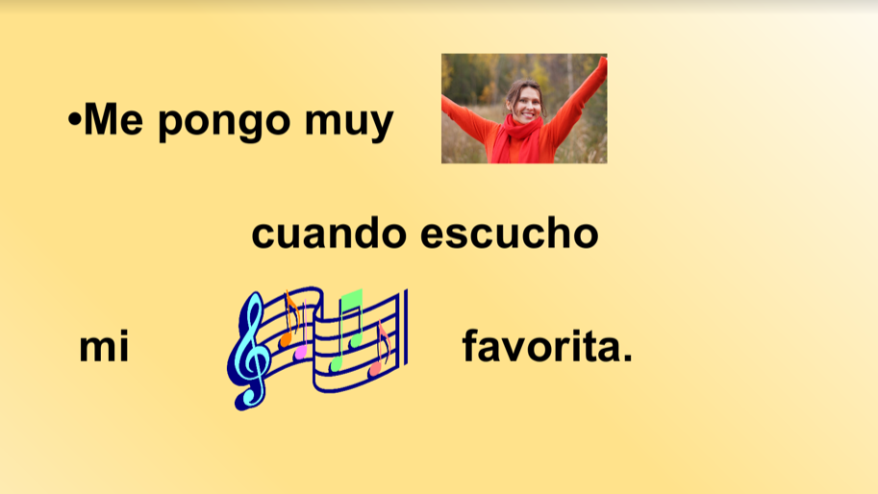

Me pongo muy alegre cuando escucho mi música favorita.

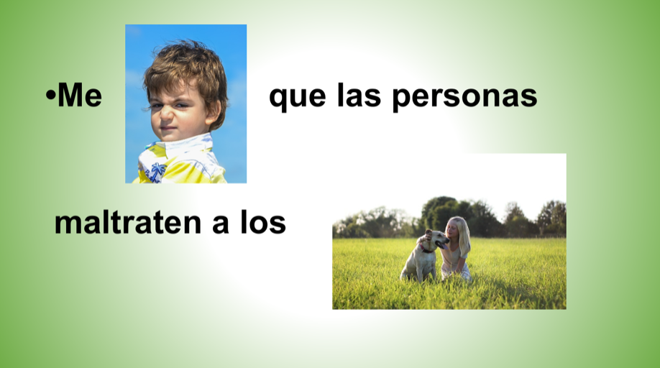

Me enoja que las personas maltraten a los animales.

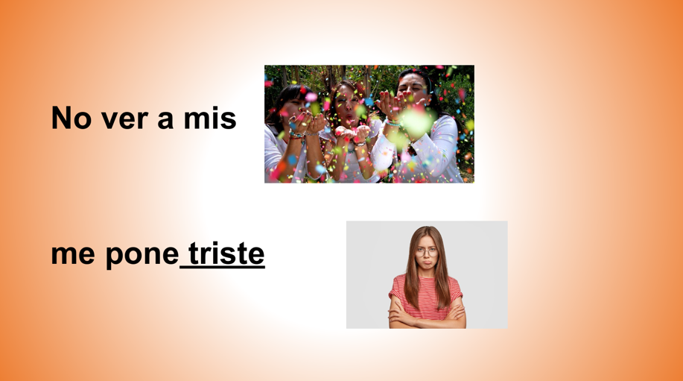

No ver a mis amigos me pone triste.

Todas las emociones, estados de ánimo y sentimientos son importantes en la vida cotidiana, escucha algunas recomendaciones de Alan y Lucy que puedes hacer en casa para mostrar afecto. Inicia el video en el minuto 6:34 y termínalo en el minuto 7:02

- Cápsula. Momentos para recordar de Afecto en Once Niños
https://www.youtube.com/watch?v=FpnZIOpahK4

Una forma de comenzar una conversación ya sea con un familiar o un amigo puede ser ¿Te acuerdas cuándo? Observa esta sugerencia. Inicia el video en el minuto 9:00 y termínalo en el minuto 9:25

- Cápsula Momentos para recordar de Afecto en Once Niños
https://www.youtube.com/watch?v=FpnZIOpahK4

¿Te gustaron estas sugerencias? Pues a poner en práctica las formas de demostrar afecto, por ejemplo, jugar a caras y gestos para identificar emociones y también puedes jugar a proponer situaciones y cómo resolverlas o simplemente organizar una plática familiar después de una rica comida.

Otra forma de expresar lo que sientes es a través del arte, de la pintura o la música.
Ahora canta el “Rap de las emociones”.

A veces me equivoco y no pasa nada.
Rompo algo sin querer y luego lo resuelvo.
Me ensucio las dos manos y no pasa nada.
Se ríen porque lloro y no les hago caso.

Puente musical.

Me dicen que soy tímido y yo no les creo.
Si me quieren enojar, yo no me engancho.
Puedo lograr eso regulando lo que pienso.
Puedo ser más feliz si expreso lo que siento.

No olvides que siempre es importante expresar lo que sientes, que ninguna emoción es desafortunada y que todo lo que vives, sientes y te sucede, aunque tenga en ocasiones una energía agradable o desagradable siempre queda como un aprendizaje en tu vida.

El reto de hoy:

En tu diario de aprecio y gratitud escribe la pregunta, ¿En qué piensas que te beneficia la Educación Socioemocional?

¡Buen trabajo!

Gracias por tu esfuerzo.

Para saber más:

https://www.conaliteg.sep.gob.mx/primaria.html

